BROWNIE
CHOCOLAT BLANC ET FEVE DE TONKA
J'ai reçu dernièrement un colis en provenance du Nord de la part Sylvie contenant entre autres choses de la fève de Tonka. Pour goûter à cette nouvelle saveur pour moi nouvelle, j'ai adapté un brownie au chocolat blanc inspiré du livre "pâtisserie MAISON".
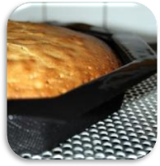
Ingrédients:
- 150 g de farine
- 150 g de chocolat blanc
- (150g de chocolat blanc haché grossièrement) non mis
- 150 g de pépites de chocolat noir
- 200 g de beurre
- 4 œufs
- 200 g de sucre en poudre (roux pour moi)
- 1 pincée de sel
- fève de Tonka râpée
- (100 g de cerneaux de noix) non mis
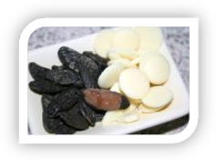
Préchauffer votre four à 170 °C. Tamiser la farine. Faire fondre 150 g de chocolat blanc au micro ondes avec le beurre. Dans un saladier, travaillez le chocolat et le beurre avec un fouet jusqu’à ce qu’il devienne crémeux. Ajoutez les œufs un à un, puis le sucre et le sel. Incorporez la farine, les pépites de chocolat ou (le chocolat haché et les cerneaux de noix hachés grossièrement).Râper de la fève de tonka. Mélanger à nouveau. Verser le mélange dans le moule et faites cuire au four pendant 20 à 25 minutes. Laisser refroidir le gâteau pendant 30 minutes avant de le démouler.
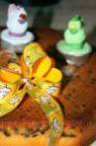


http://cachou66.canalblog.com

